Національний технічний університет України

«Київський політехнічний інститут імені Ігоря Сікорського»

**Алгоритмізація та програмування 1: Базові концепції програмування**

ЗВІТ

до лабораторної роботи № 1

**«Дослідження особливостей застосування функцій форматованого виводу даних»**

*(ТЕМА)*

Варіант № 1

Дата «21» вересня 2021 Виконав: студент 1 курсу

гр. ТР-15

Руденко Владислав Ігорович

### Оцінка «_________» Перевірив: Олександр

### Степанович Крючок

Дата «___» _______ 20___ _______________________

*(П.І.Б., підпис)*

Київ – 2021

**Завдання до роботи**

1. Ознайомитись з *OnLine* середовищем для програмування*Repl.it* (компілятор та редактор).  
2. Ознайомитись зі структурою простої програми на мові *С.*  
3. Ознайомитись з фундаментальними типами даних (char, int, float і double) та методами ініціалізації змінних.  
4. Дослідити особливості застосування функцій, що виконують форматований вивід даних.  
У якості індивідуального завдання необхідно написати програмний код, що виводить на екран  дані різних типів (назву університету, назву кафедри, індекс академічної групи, ім’я та прізвище студента, поточну дату

...).

**Теоретичні відомості**

**Блок Схема Алгоритму**

Початок

Алгоритму

Присвоєння змінних:

nUniversity

nDepartment

gIndex

NamenSurname

age

height

Вивід даних:

nUniversity

nDepartment

gIndex

NamenSurname

age

height

Вивід дати та часу

**Сі** - універсальна мова програмування. Він тісно пов'язаний з системою UNIX, так як був розроблений в

цій системі, яка як і більшість програм, що працюють в ній, написані на Сі. Однак язик не

прив'язаний жорстко до якоїсь однієї операційній системі або машині. Хоча він і названий "мовою системного

програмування ", оскільки зручний для написання компіляторів і операційних систем, виявилося, що

на ньому так само добре писати великі програми іншого профілю.

У **Сі** будь-яка змінна повинна бути оголошена раніше, ніж вона буде використана; зазвичай все

змінні оголошуються на початку функції перед першою виконується інструкцією. В оголошенні

описуються властивості змінних. Воно складається з назви типу і списку змінних, наприклад:

int fahr, celsius;

int lower, upper, step;

Тип int означає, що значення перерахованих змінних є цілі, на відміну від нього тип float

вказує на значення з плаваючою точкою, т. е. на числа, які можуть мати дробову частину. діапазони

значень обох типів залежать від використовуваної машини.

Числа типу int бувають як 16-розрядні (лежать в діапазоні від -32768 до 32767), так і 32-розрядні. числа

типу float зазвичай представляються 32-розрядними словами, мають принаймні 6 десяткових

значущих цифр (лежать приблизно в діапазоні від 10-38 до 1038).

Крім int і float в Сі є ще кілька базових типів для даних, це:

char - символ - одиничний байт;

short - короткий ціле;

long - довге ціле;

double - з плаваючою точкою з подвійною точністю.

У якості індивідуального завдання було написано програмний код, що виводить на екран  дані різних типів (назву університету, назву кафедри, індекс академічної групи, ім’я та прізвище студента, вік, зріст та поточну дату).

В ході виконання роботи були використані функції типу printf та фундаментальні типи даних такі як char, double, int.

**Типи даних з плаваючою** комою оперують числовими значеннями з безлічі дійсних чисел. У мові C # є три основних типи даних для представлення чисел з плаваючою комою (дійсних чисел), один з яких був використаний в програмному коді:

double - реалізує числа подвійної точності. Цей тип відповідає класу System.Double;

**Дані типу char** представляють символьне значення коду, введеного з клавіатури. Код символу є цілим числом.

**Результати роботи**

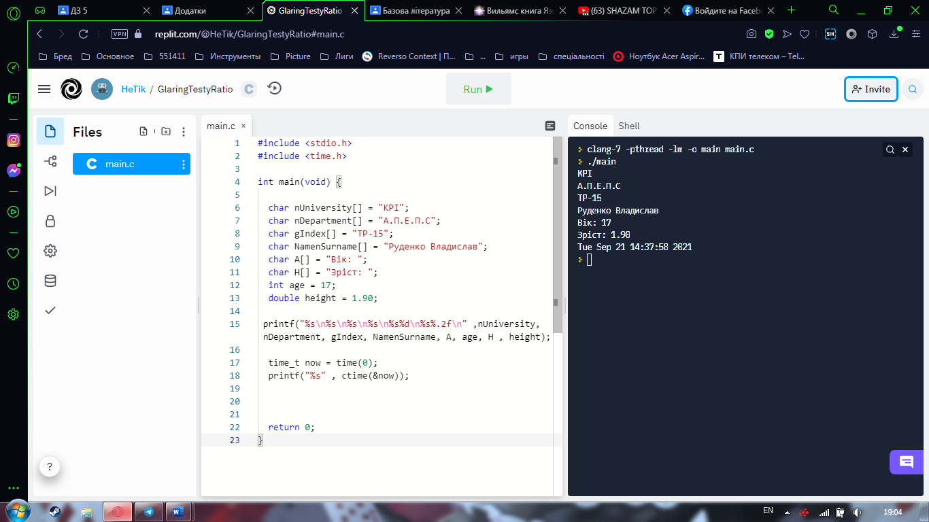

**Висновки по роботі**

Під час виконання лабораторної роботи №1 ознайомились с середовищем програмуванням

*Repl.it* , структурою простої програми та фундаментальними типами даних. Було написано код, який виводить різного типу дані. Було виявлено та виправлено помилки коду. Також було виявлено особливості програмування мовою C.

**Посилання на роботу в replit.com:** [**https://replit.com/join/inbenjorvo-hetik**](https://replit.com/join/inbenjorvo-hetik)

**Зміст програмного коду:**

#include <stdio.h>

#include <time.h>

int main(void) {

//Створення перемінних та присвоєння базових значень

char nUniversity[] = "KPI";

char nDepartment[] = "А.П.Е.П.С";

char gIndex[] = "TP-15";

char NamenSurname[] = "Руденко Владислав";

char A[] = "Вік: ";

char H[] = "Зріст: ";

int age = 17;

double height = 1.90;

//Вивід даних

printf("%s\n%s\n%s\n%s\n%s%d\n%s%.2f\n" ,nUniversity, nDepartment, gIndex, NamenSurname, A, age, H , height);

//Вивід поточного часу

time_t now = time(0);

printf("%s", ctime(&now));

return 0;

}